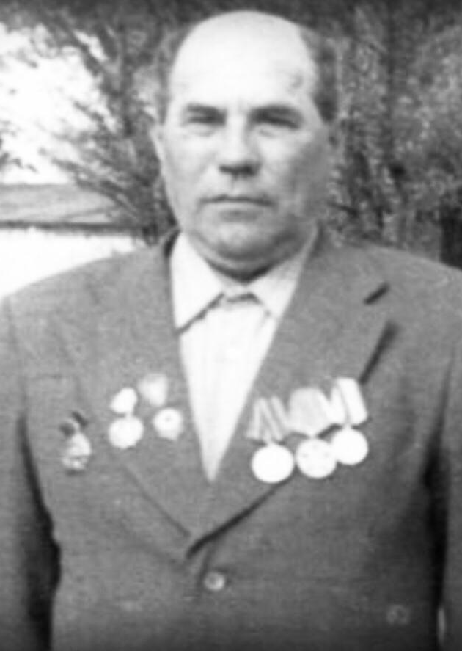
Герой Донской земли:
Богатырев Павел Григорьевич
Богатырев Павел Григорьевич родился 18 декабря 1918 года в селе Ольшанка Новооскольского района Белгородской области, а так как его метрические данные не сохранились, его записали на 18 декабря 1919 года.
7 октября 1939 года был призван на военную службу на Балтийский флот. Службу проходил на эсминце «Красный Октябрь». Далее проходил службу в 25-м корпусноартиллерийском полке.
В 1940 году Павел Григорьевич участвовал в финской компании в составе десантной группы 25-го корпусноартиллерийского полка. После финской войны был направлен в Брестскую крепость.
С начала войны Богатырев П.Г. был направлен в Краснодарский край, район Ейска, где были сформированы десантные группы. В начале марта 1942 года десантные группы были брошены в район Мыкало –Станичка. При нанесении удара врагу, Павел Григорьевич получил осколочное ранение в правую руку. После излечения он попал в 5-й Донской гвардейский кавалерийский корпус, который участвовал в Керченской переправе и освобождении Тамани.
В январе, феврале 1944 года участвовал в Корсунь-Шевченковском побоище.
Богатырев П.Г. участвовал в освобождении Молдавии и Румынии. В состав конно -механизированной группы, которой командовал генерал-майор С.И. Горшков, входил 5-й гвардейский кавалерийский корпус, где и служил Павел Григорьевич личным водителем генерал-майора С.И. Горшкова. В должности водителя командующего конно-механизированной группы Богатырев П.Г. пробыл до конца войны. Начало наступления войск в Венгрии приходится на октябрь 1944 года. В состав пополнения вошли две конно- механизированные группы, одной из которых командовал С.И. Горшков.
Войну Павел Григорьевич закончил в Австрии в городе Вене. Он отмечал, что сопротивление гитлеровцев в Австрии было несравнимым с сопротивлением в СССР или в Венгрии. Во многих случаях приходилось принимать капитуляции немецких частей.
В Великой Отечественной войне Богатырев П.Г. участвовал с 23 июня 1941 года по 9 мая 1945 года. За годы войны Богатырев П.Г. получил боевые награды: «За боевые заслуги», «За оборону Кавказа», «За взятие Будапешта», «За победу над Германией» и многие другие. Умер Богатырев П.Г. 25 апреля 2005 года. Похоронен на кладбище п. Шолоховский.

18.12.1918- 25.04.2005

